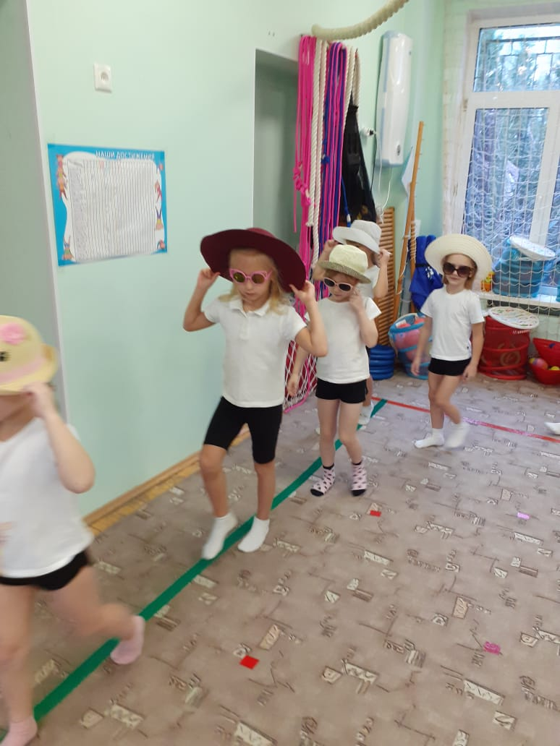
Братья Смыслики вместе с ребятами подготовительных групп отправились в путешествие по солнечной Италии. Богатое воображение и фантазия помогли прокатиться на гондоле по узким венецианским каналам, полежать на берегу моря, сыграть в самую популярную игру – футбол, приготовить пиццу и даже побывать на карнавале. Спасибо Монсикам за яркую эмоциональную жизнь! Ну чем не феличита?
